**Особенности внедрения**

**обновлённого содержания образования**

**в условиях малокомплектной школы.**

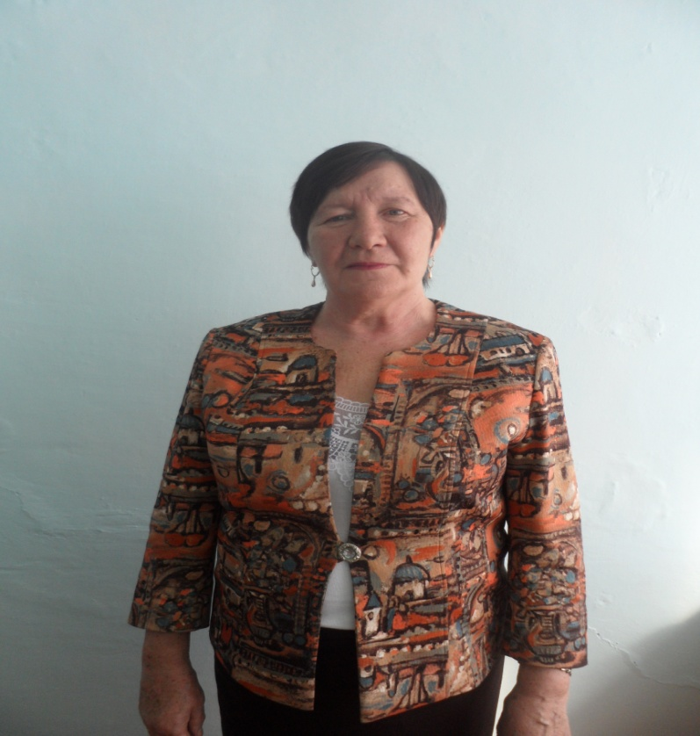

**Кузьменко Н. А.- заместитель директора по УВР**

**Никольская СШ**

**Буландынский район**

Сегодня мир стремительно меняется, гигантские перемены в сфере технологий, доступность и многообразие информации, растущее влияние СМИ, а также инновации в науке и образовании ставят перед школой ответственную задачу: как обучить детей, чтобы они могли занять своё место в жизни и на рынке труда, который требует от работников владения навыками широкого спектра: критически мыслить и уметь решать проблемы, работать в команде, проявлять инициативу и предпринимательские навыки, уметь грамотно и чётко излагать мысли в устной и письменной форме, уметь находить информацию. Сегодняшняя система школьного образования должна отвечать этим требованиям. Второй год наша сельская малокомплектная школа участвует в пилотном проекте по апробации обновлённого содержания образования.

Организуя работу по повышению профессионального мастерства педагогов школы, администрация понимала, что на современно этапе образования необходимы изменения форм и методов обучения и воспитания, необходимо новое мышление учителей. Педагоги, способные меняться в ходе занятий, учиться обучая, готовые работать над открытием нового для себя, могут формироваться только в среде, постоянно подверженной внешней информации. Девиз нашей школы: «Педагоги не могут успешно кого-то учить, если в это же время усердно не учатся сами» (Али Апшерони). Формированию педагога с новым мышлением способствовали следующие направления методической работы:

1. Правильно организованная работа над методической проблемой школы. С 2012 по 2017 год коллектив работал над темой: «Формирование творческого потенциала личности ученика и учителя в контексте развивающего обучения». Ключевыми принципами построения уроков являлись следующие:

* обучение на высоком уровне трудности;
* ведущая роль теоретических знаний;
* целеполагание, постановка учебных задач;
* деятельностный подход к обучению;
* коллективная деятельность на уроке;
* высокая мотивация обучения;
* самооценка личности, рефлексия.

За 5 лет работы над данной проблемой учителя школы защитили 4 высших категорий, 3 первых, подтвердили 3 высших и 5 первых категорий. 11 работ были представлены на Международной ярмарке педагогических инноваций. Были работы, отмеченные грамотами. Кабдина Б. К., учитель физики, получила Золотой сертификат. Учитель начальных классов Григорьева И. В. на 1-х областных педчтениях завоевала 1 место, выступив с докладом на тему: «Критериальное оценивание младших школьников». Завуч школы Кузьменко Н. А. завоевала 3 место с работой по теме: «Психология профессионального роста учителя». Куттыбаева Н. С. заняла 1 место в конкурсе открытых уроков в МКШ. Директор школы Ержанов С. М. представил на этот же областной конкурс презентацию «Инновационная деятельность директора малокомплектной школы». Оба проекта были удостоены участия на 1 республиканском слёте малокомплектных школ, на котором директор школы Ержанов С. М. получил награду «Лучший директор МКШ».

По проблеме школы были проведены 3 районных семинара и отчётная конференция по проблеме школы с приглашением директоров и завучей района.

1. Следующее направление повышения профессионального мастерства учителей – прохождение курсовой подготовки, в том числе уровневых курсов. За 5 лет все 24 учителя прошли курсы различного направления, имеют 57 сертификатов. Так, учитель русского языка и литературы Байгужина Э. Ш. имеет 5 сертификатов. Учителями 1 уровня, Григорьевой И. В. и Байгужиной Э. Ш., проводилось систематическое обучение педагогов школы. На коучингах рассматривались вопросы целеполагания и постановки вопросов, обратной связи, организации диалогового обучения, подбора заданий по таксономии Блума, критериального оценивания и др.

Таким образом, когда школа в 2016 году стала пилотной по апробации обновлённого содержания образования, коллектив был готов к работе по новым программам и методикам.

Совершенствуя преподавание по обновлённым программам в 1 –ом и во 2-ом пилотном классе, учителя придерживаются следующих требований:

**при планировании учебного процесса:**

* краткосрочные планы разрабатываются на основе среднесрочных;
* планируется урок строго по целям обучения;
* планируются методы и подходы для достижения целей;
* соблюдается последовательность продвижения учащихся к достижению целей в соответствии с Таксономией Блума: знание, понимание, применение;
* планируется выполнение дифференцированных заданий.

**При организации обучения:**

* следует давать для учащихся чёткие инструкции перед выполнением заданий;
* на уроках способствовать развитию коммуникативных компетенций, организуя работу в парах и группах, ставя чёткие цели работы;
* способствовать формированию навыков само- и взаимооценивания;
* использовать ИКТ;
* подбирать задания на развитие функциональной грамотности, исследовательских навыков, творчества.
* соблюдать изучение сквозных тем;
* применять практико-ориентированный подход.

**В рамках преподавания по языковым дисциплинам:**

* проверять перед выполнением задания понимание инструкции выполнения задания,
* перед аудированием ставить цель;
* измерять уровень понимания прослушанного;
* навык говорения отрабатывать через организацию диалогового общения, отдавая предпочтение диалогу учащихся друг с другом;
* организовывать поддержку учащихся в форме словесных конструкций, ключевых фраз.

**При реализации формативного оценивания:**

* применять различные методы формативного оценивания в соответствии с критериями;
* предоставлять учащимся обратную связь после каждого задания;
* использовать письменные и устные формы формативного оценивания.
* собирать доказательную базу обучения ученика в форме портфолио.

Соблюдение данных требования к планированию и организации учебного процесса по обновлённым программам приводит к успешному освоению нового содержания образования. Именно новые программы позволяют снять разрыв между городскими и сельскими школами. К концу обучения во 2 классе учащиеся демонстрируют самостоятельный подход к выполнению заданий творческого, исследовательского характера, умеют составить и защитить коллаж, постер. У детей развиты коммуникативные навыки: умеют работать в паре, группе. Критериальный подход к оцениванию позволил сформировать у учащихся навыки само- и взаимооценивания. Работа по обновлённым программам способствует активному участию родителей в обучении школьников, делает их союзниками учителя.